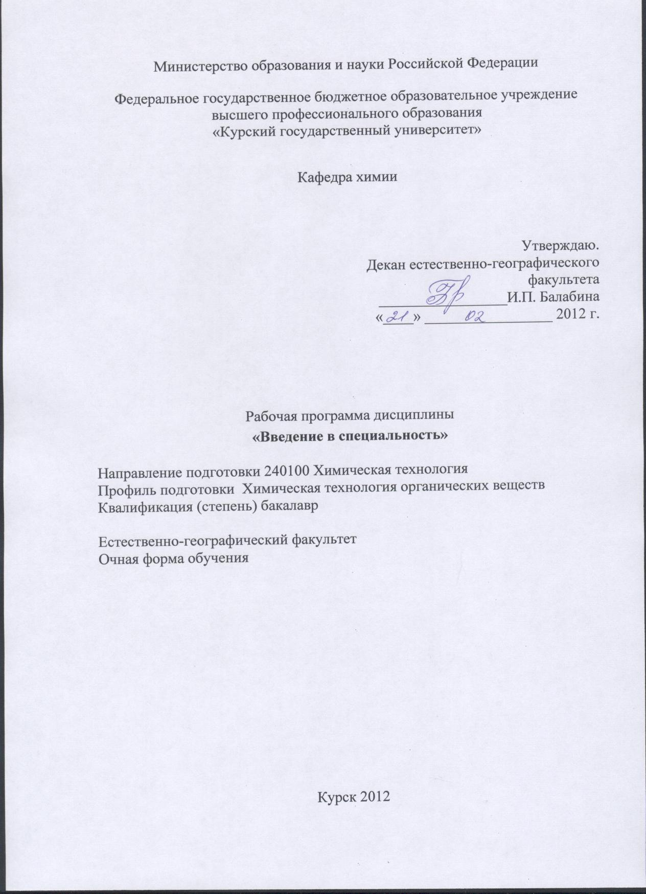

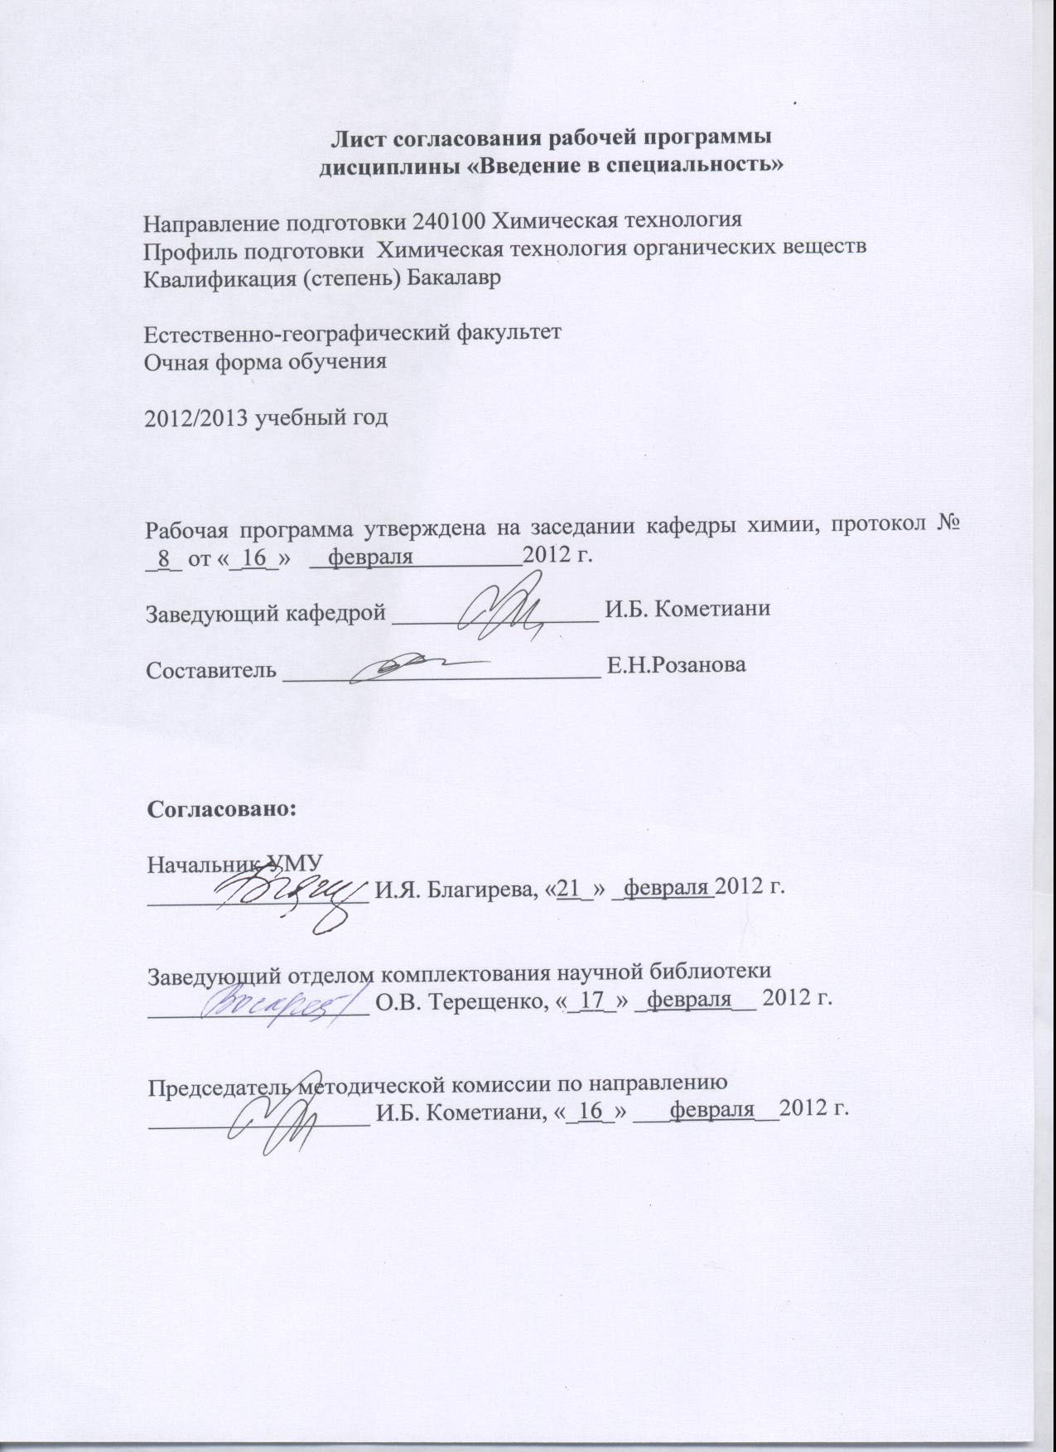

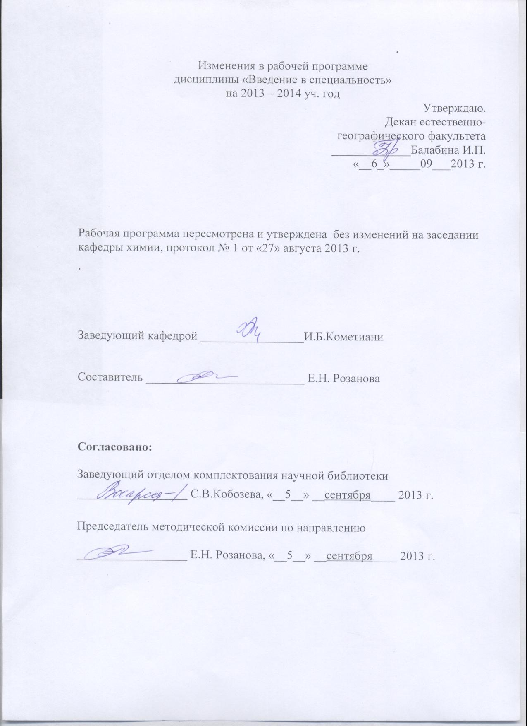

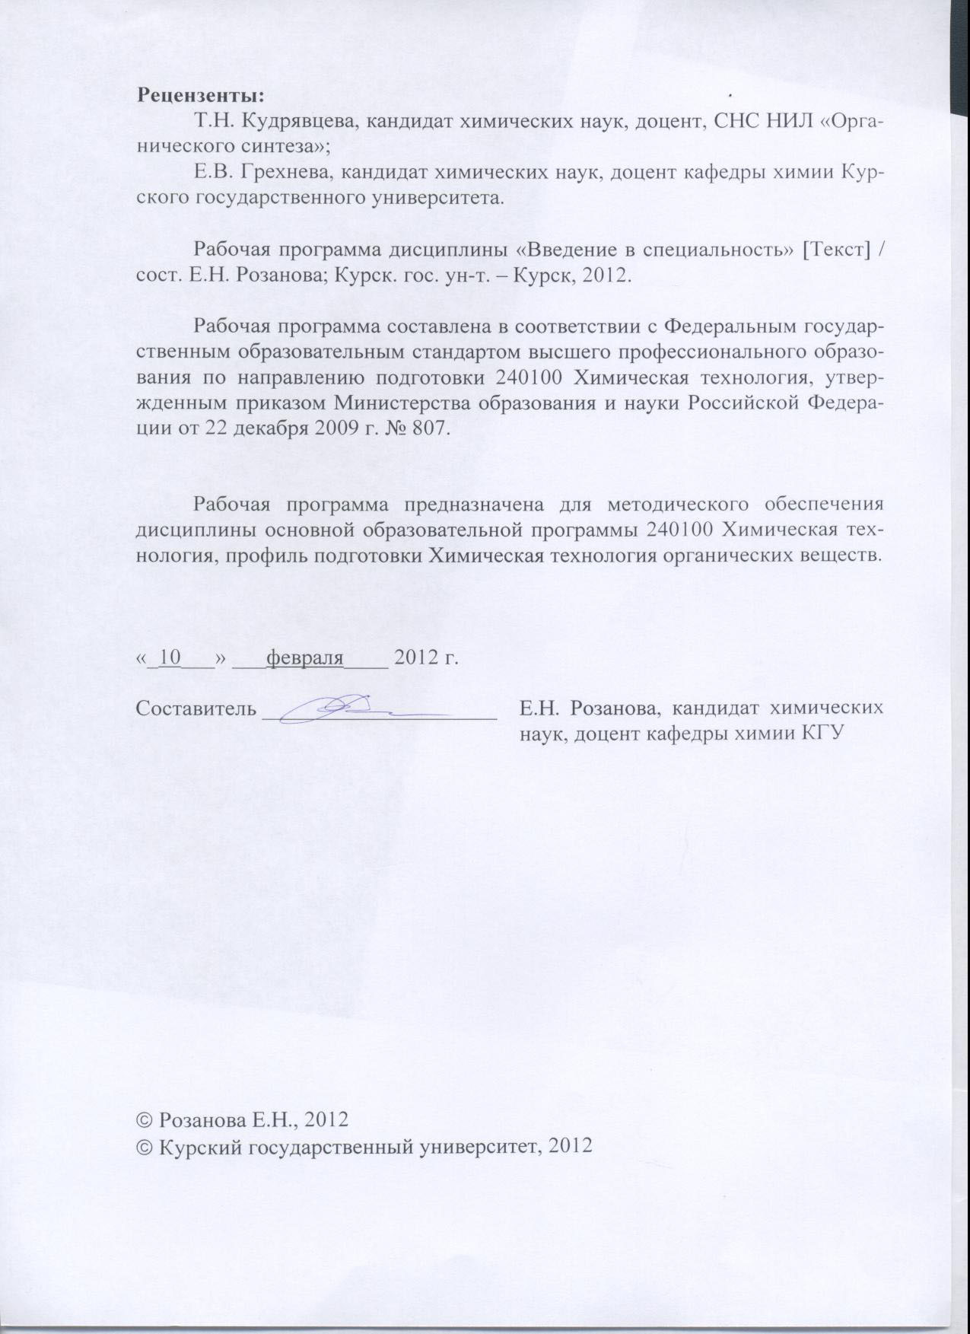

Пояснительная записка

1.Место дисциплины в структуре основной образовательной программы, в модульной структуре ООП
Дисциплина «Введение в специальность» включена в вариативную часть профессионального цикла основной образовательной программы подготовки бакалавра по направлению Химическая технология, профиль подготовки Химическая технология органических веществ.
Дисциплина «Введение в специальность» базируется на знаниях, приобретенных при освоении программы среднего образования.
Курс «Введение в специальность» является основой для последующих специальных дисциплин.
Дисциплина «Введение в специальность» является составной частью теоретической подготовки бакалавра, специализирующегося в области химической технологии органических веществ.
Общая трудоемкость дисциплины 3 зачетные единицы (108 академических часов).

2.Цели и задачи изучения дисциплины
Целью изучения дисциплины является формирование у бакалавра представлений о целостной системе подготовки специалиста в области химической технологии.
Задачи изучения дисциплины:
- формирование знаний о роли химической технологии в этносфере, техносфере, экосфере;
- формирование знаний о связи грамотного использования природных ресурсов и продуктов химического производства с ресурсосбережением и повышением качества жизни человека;
- формирование базовых знаний и умений, позволяющих в дальнейшем научиться определять и прогнозировать свойства химических веществ, продуктов химического производства, оценивать изменение этих свойств в процессе использования их человеком, а также управлять этими свойствами в современных технологиях.
3. Требования к входным знаниям, умениям, компетенциям
Приступая к освоению дисциплины, бакалавр должен
знать: основные химические понятия и законы; современное строение атома и периодический закон; взаимосвязь строения и свойств химических соединений; закономерности протекания химических процессов; основы современной неорганической, органической химии;
уметь: работать с информационными системами; пользоваться общедоступными поисковыми системами;
владеть: начальными навыками работы в химической лаборатории; методикой работы с учебной литературой.

4. Ожидаемые результаты образования и компетенции по завершении освоения дисциплины
В результате изучения дисциплины обучающийся должен продемонстрировать следующие образовательные результаты:

№ п/п | Формируемые компетенции |  | Образовательные результаты
№ п/п | индекс | компетенция | индекс
№ п/п | индекс | компетенция | З | У | В
1 | ОК-7 | готов к саморазвитию, повышению своей квалификации и мастерства, способен приобретать новые знания в области техники и технологии, математики, естественных, гуманитарных, социальных и экономических наук | З-1  З-2  З-3  З-4 | У-1  У-2  У-3 | В-1  В-2  В-3
2 | ОК-8 | критически оценивать свои достоинства и недостатки, наметить пути и выбрать средства развития достоинств и устранения недостатков | З-1  З-2  З-3  З-4 | У-1  У-2  У-3 | В-1  В-2  В-3
3 | ОК-9 | осознавать социальную значимость своей будущей профессии, обладать высокой мотивацией к выполнению профессиональной деятельности | З-1  З-2  З-3  З-4 | У-1  У-2  У-3 | В-1  В-2  В-3

Расшифровка индексов:
-знать:
-роль химической науки в устойчивом развитии общества; применение природных ресурсов в различных сферах деятельности человека (З-1);
-структуру химического производства; применение химических веществ и материалов в сельском хозяйстве; применение достижений современной химической науки для ресурсосбережения (З-2);
-основные группы и состав лекарственных препаратов, продуктов питания, материалов строительной химии, материалов автохимии, косметических и парфюмерных материалов, текстильных и обувных материалов, химических материалов, применяемых в бытовых электронных изделиях (З-3);
- применение достижений современной химии для защиты окружающей среды от химических загрязнений (З-4);
-уметь:
-самостоятельно приобретать с помощью информационных технологий и использовать в практической деятельности новые знания и умения в области современной химической технологии (У-1);
-осуществлять профессиональное и личностное самообразование в области современной химической технологии (У-2);
-работать в доступных специализированных поисковых системах (У-3);
-владеть
-навыками работы с отдельными представителями из групп неорганических и органических веществ (В-1);
-навыками проведения химических исследований отдельных полупродуктов и продуктов химико-технологических процессов (В-2);
-навыками работы в доступных специализированных поисковых системах (В-3).
5. Структура дисциплины
Природные ресурсы для химической технологии. Химическое производство. Химическая технология для сельского хозяйства. Химическая технология и ресурсосбережение. Химическая технология и экология. Химическая технология для человека. Химическая технология органического синтеза.
6. Основные образовательные технологии
В процессе изучения дисциплины используются как традиционные, так и инновационные технологии, активные и интерактивные методы и формы обучения: разбор конкретных ситуаций, результатов работы студенческих исследовательских групп; технологии объяснительно-иллюстративного обучения с элементами проблемного изложения, информационного обучения, предметно-ориентированного обучения, лекции, лекции-презентации, лабораторные, самостоятельная работа, консультация и т.п.
7. Форма контроля
Оценка качества освоения дисциплины «Введение в специальность» включает текущий контроль успеваемости (собеседование, контрольные работы, подготовка информационных сообщений) и промежуточную аттестацию – зачет.
Критерии оценки индивидуальных образовательных результатов (достижений) определяются в соответствии с Положением о балльно - рейтинговой системе и технологической картой дисциплины.

Содержание дисциплины
Введение
Роль химической технологии в развитии человечества и в устойчивом развитии общества. Классификация химической технологии.
Раздел 1. Природные ресурсы для химической технологии
Классификация природных ресурсов. Основные компоненты природных ресурсов. Использование органического и неорганического сырья обществом для своих нужд. Сырьевые источники и продукты промышленности основного органического и нефтехимического синтеза. Сырьевые источники и продукты промышленности неорганического синтеза.
Раздел 2. Химическое производство
Роль и масштабы использования химических процессов в различных сферах материального производства. Сырьевая и энергетическая база химических производств. Тенденции развития техносферы и возрастающее значение проблем ресурсо- и энергосбережения, обеспечения безопасности химических производств, защиты окружающей среды.
Химическое производство как сложная система. Структурная иерархия технологических систем.
Химическая технология и материаловедение. Материалы как важная категория продуктов химической технологии. Роль новых материалов в синтезе эффективных технологических схем и интенсификации технологических процессов. Вода как сырье и компонент химических производств. Подсистемы контроля и управления технологическими процессами.
Раздел 3. Химическая технология для сельского хозяйства
Производство минеральных макро- и микроудобрений, а также кормовых фосфатов, применение извести, гипса и других веществ для улучшения структуры почв, применение химических средств защиты растений: гербицидов, зооцидов и инсектицидов и т.д., использование в растениеводстве стимуляторов роста и плодоношения растений.
Раздел 4. Химическая технология и ресурсосбережение
Возможности химической технологии в энергосбережении. Разработка материалов, улучшающих эксплуатацию и сроки работы оборудования, механизмов. Вторичная переработка отходов и выбросов производства и быта с целью получения товарных продуктов.
Раздел 5. Химическая технология и экология
Охрана гидросферы, почвы, атмосферы, флоры и фауны от химического загрязнения.
Комплексная переработка сырья; пересмотр традиционных процессов и схем получения известных продуктов; внедрение бессточных и замкнутых схем водопотребления; очистка выбрасываемых газов; использование промышленных комплексов с замкнутой структурой материальных и энергетических потоков. Безотходное производство с технологическим циклом «сырье — производство — использование готового продукта — вторичное сырье». Защита окружающей среды и охрана труда при химическом производстве.
Раздел 6. Химическая технология для человека
Создание медицинских препаратов и методов, применяемых при лечении заболеваний и их профилактике. Синтетические лекарственные препараты. Лекарственные препараты, получаемые из растительного и животного сырья. Полимерные материалы, применяемые в медицине.
Разработка технологий получения и очистки пресной воды; создание технологий, исключающих потребление воды или обеспечивающих замкнутый цикл; поиск и совершенствование способов производства и хранения качественной пресной воды; очистка сточных и производственных вод. Методы определения качества воды.
Переработка, хранение продуктов питания. Разработка новых форм пищевых продуктов, включая искусственные. Методы определения качества продуктов питания.
Многообразие химических материалов, используемых человеком в быту. Химическая технология строительных и отделочных материалов. Автохимия. Производство моющих и стиральных веществ. Химическая технология косметических и парфюмерных средств. Химическая технология текстильных и обувных материалов. Химические материалы, применяемые в бытовых электронных изделиях.

Раздел 7. Химическая технология органического синтеза.
Исходные вещества для промышленного органического синтеза. Парафины и нафтены. Олефины. Ароматические углеводороды. Ацетилен.
Основные процессы органического синтеза, применяемые в промышленности. Синтезы на основе оксида углерода, применяемые в промышленности. Использование в промышленности современных методов интенсификации органического синтеза. Классификация реакционных аппаратов промышленного органического синтеза. Перспективы в развитии современной химической технологии органических веществ. Композитные материалы, покрытия из керамики, поликристаллический кремний и изделия на его основе, наномембраны. Лекарственные составы, избирательно действующие на болезнетворные организмы отдельно взятого человека. Лакокрасочные составов и другие виды материалов, способные усиливать защитные свойства покрытия и «заращивать» царапины и отверстия. Химические добавки, улучшающие характеристики бетонов, кирпича, арматуры, битума и других материалов.

Содержание лекционного курса
Разделы, материал которых выносится на лекционные занятия:
1.Введение
2.Природные ресурсы для химической технологии
3.Химическое производство
4.Химическая технология для сельского хозяйства
5.Химическая технология и ресурсосбережение
6.Химическая технология и экология
7.Химическая технология для человека
8.Химическая технология органического синтеза

Содержание лабораторных занятий

Примерный перечень лабораторных работ
1. Вводный инструктаж по технике безопасности.
2. Контроль качества водопроводной и речной воды, используемой до водоподготовки в химическом производстве.
3. Изучение физико-химических свойств продукта химической технологии, используемого в сельском хозяйстве (по указанию преподавателя).
4. Процесс вторичной переработки термопластов (по указанию преподавателя).
5. Изучение свойств бытовых СМС (по указанию преподавателя).
6. Получение полупродукта или продукта органического синтеза (по указанию преподавателя).

Содержание самостоятельной работы

Перечень тем разделов, выносимых на самостоятельное изучение

Введение
Роль химической технологии в развитии человечества и в устойчивом развитии общества. Классификация химической технологии.
Раздел 1. Природные ресурсы для химической технологии
Классификация природных ресурсов. Основные компоненты природных ресурсов. Использование органического и неорганического сырья обществом для своих нужд. Сырьевые источники и продукты промышленности основного органического и нефтехимического синтеза. Сырьевые источники и продукты промышленности неорганического синтеза.
Раздел 2. Химическое производство
Роль и масштабы использования химических процессов в различных сферах материального производства. Сырьевая и энергетическая база химических производств. Тенденции развития техносферы и возрастающее значение проблем ресурсо- и энергосбережения, обеспечения безопасности химических производств, защиты окружающей среды.
Химическое производство как сложная система. Структурная иерархия технологических систем.
Химическая технология и материаловедение. Материалы как важная категория продуктов химической технологии. Роль новых материалов в синтезе эффективных технологических схем и интенсификации технологических процессов. Вода как сырье и компонент химических производств. Подсистемы контроля и управления технологическими процессами.
Раздел 3. Химическая технология для сельского хозяйства
Производство минеральных макро- и микроудобрений, а также кормовых фосфатов, применение извести, гипса и других веществ для улучшения структуры почв, применение химических средств защиты растений: гербицидов, зооцидов и инсектицидов и т.д., использование в растениеводстве стимуляторов роста и плодоношения растений.
Раздел 4. Химическая технология и ресурсосбережение
Возможности химической технологии в энергосбережении. Разработка материалов, улучшающих эксплуатацию и сроки работы оборудования, механизмов. Вторичная переработка отходов и выбросов производства и быта с целью получения товарных продуктов.
Раздел 5. Химическая технология и экология
Охрана гидросферы, почвы, атмосферы, флоры и фауны от химического загрязнения.
Комплексная переработка сырья; пересмотр традиционных процессов и схем получения известных продуктов; внедрение бессточных и замкнутых схем водопотребления; очистка выбрасываемых газов; использование промышленных комплексов с замкнутой структурой материальных и энергетических потоков. Безотходное производство с технологическим циклом «сырье — производство — использование готового продукта — вторичное сырье». Защита окружающей среды и охрана труда при химическом производстве.
Раздел 6. Химическая технология для человека
Создание медицинских препаратов и методов, применяемых при лечении заболеваний и их профилактике. Синтетические лекарственные препараты. Лекарственные препараты, получаемые из растительного и животного сырья. Полимерные материалы, применяемые в медицине.
Разработка технологий получения и очистки пресной воды; создание технологий, исключающих потребление воды или обеспечивающих замкнутый цикл; поиск и совершенствование способов производства и хранения качественной пресной воды; очистка сточных и производственных вод. Методы определения качества воды.
Переработка, хранение продуктов питания. Разработка новых форм пищевых продуктов, включая искусственные. Методы определения качества продуктов питания.
Многообразие химических материалов, используемых человеком в быту. Химическая технология строительных и отделочных материалов. Автохимия. Производство моющих и стиральных веществ. Химическая технология косметических и парфюмерных средств. Химическая технология текстильных и обувных материалов. Химические материалы, применяемые в бытовых электронных изделиях.

Раздел 7. Химическая технология органического синтеза.
Исходные вещества для промышленного органического синтеза. Парафины и нафтены. Олефины. Ароматические углеводороды. Ацетилен.
Основные процессы органического синтеза, применяемые в промышленности. Синтезы на основе оксида углерода, применяемые в промышленности. Использование в промышленности современных методов интенсификации органического синтеза. Классификация реакционных аппаратов промышленного органического синтеза. Перспективы в развитии современной химической технологии органических веществ. Композитные материалы, покрытия из керамики, поликристаллический кремний и изделия на его основе, наномембраны. Лекарственные составы, избирательно действующие на болезнетворные организмы отдельно взятого человека. Лакокрасочные составов и другие виды материалов, способные усиливать защитные свойства покрытия и «заращивать» царапины и отверстия. Химические добавки, улучшающие характеристики бетонов, кирпича, арматуры, битума и других материалов.

Рекомендации по организации самостоятельной работы
Цели, задачи и содержание самостоятельной работы студентов могут включать в себя следующие направления:
- Углубление знаний по предмету на основе работы с современной литературой, учебным, методическим оснащением кабинета, электронными каталогами, дидактическими пособиями, в том числе в электронном варианте.
- Осуществление профессиональной направленности и практической реализации подготовки будущего бакалавра в плане подготовки презентаций по разделам дисциплины.

Виды самостоятельной работы
Виды самостоятельной работы по первому направлению реализуется во всех темах.
Самостоятельная работа по второму направлению осуществляется на лабораторных занятиях, при подготовке к ним, а также в виде конкретных заданий. В последнем случае студент заранее получает конкретные задания или задачу с определенной целью, а затем сам ищет материал, планирует исполнение, самостоятельно оформляет итоги. Также студент сам может предложить тему или задачу для самостоятельного практического или теоретического решения того или иного вопроса.

Задания по самостоятельно изученным темам
- Дайте характеристику основных компонентов природных ресурсов.
- Перечислите сферы использования природных ресурсов и проблемы загрязнения среды.
- Охарактеризуйте сырьевую и энергетическую базы химических производств.
- Каковы тенденции развития техносферы и возрастающее значение проблем ресурсо- и энергосбережения, обеспечения безопасности химических производств, защиты окружающей среды?
- Какой фактор лимитирует применение экстремальных физических воздействий в технологии.
- Чем различается химическое сопротивление металлических и неметаллических материалов?
- Дайте характеристику методов защиты металлов и сплавов от коррозии.
- Представьте классификацию неметаллических конструкционных материалов.
- Какова роль новых материалов в синтезе эффективных технологических схем и интенсификации технологических процессов?
- Каковы основные направления повышения эффективности использования сырьевых и энергетических ресурсов?
- Перечислите и охарактеризуйте процессы водоподготовки и подсистемы водооборота в промышленности.
- Дайте характеристику способов выращивания экологически чистой сельскохозяйственной продукции.
- Какие материалы знаете, которые улучшают эксплуатацию и сроки работы оборудования, механизмов?
- В чем состоит вторичная переработка отходов и выбросов производства и быта с целью получения товарных продуктов?
- Принципы защиты окружающей среды и охраны труда при химическом производстве.
- Какие полимерные материалы, применяют в медицине?
- Значение химии в сохранении запасов пресной воды.
- Переработка, хранение продуктов питания. Разработка новых форм пищевых продуктов, включая искусственные.
- Охарактеризуйте химические строительные и отделочные материалы.
- Дайте характеристику материалов автохимии.
- Какие знаете классы моющих и стиральных веществ?
- Перечислите и охарактеризуйте химические компоненты косметических и парфюмерных средств.
- Какие химические вещества применяют при изготовлении текстильных и обувных материалов?
- Дайте характеристику химических материалов, применяемых в бытовых электронных изделиях.

Критерии оценки самостоятельной работы
Используется накопительная система контроля самостоятельной работы по всем ее видам. При этом реализуется открытое, гласное обсуждение уровня успеваемости в коллективе, проводится анализ, как общего профессионального уровня, так и достижений отдельных обучаемых в решении образовательных и педагогических задач.

Примерное содержание контрольных работ
1. Химические строительные и отделочные материалы.
2. Химические материалы автохимии.
3. Моющие и стиральные вещества.
4. Химические материалы косметических и парфюмерных средств.
5. Текстильные и обувные материалы.
6. Химические материалы, применяемые в бытовых электронных изделиях.

Критерии оценки контрольных работ
Как правило, контрольные работы содержат четыре вопроса. Первые два вопроса – вопросы теоретического плана, где контролируются знания студентов по пройденному материалу, умение логически мыслить и анализировать и синтезировать, два других вопроса контролируют умения и навыки в решении качественных и расчетных задач по характеристикам химических свойств материалов, в решении задач профессиональной направленности.

Содержание научно-исследовательской работы
Научно-исследовательская работа по дисциплине предусматривает участие в работах по тематике кафедры, поиск патентной и научно-технической информации.

Примерная тематика презентаций
- Использование органического сырья обществом для своих нужд.
- Значимость неорганического сырья для общества.
- Нефтехимическое производство в России и за рубежом.
- Пищевая химия и продовольственная безопасность.
- Связь современной текстильной химии с нанотехнологиями.
- Химия кристаллов в электронике.
- Синтетические лекарственные средства и повышение качества жизни.
- Состояние и перспективы развития производства БАД в России и за рубежом.
- Получение и использование поверхностно-активных веществ.
- Мифы и факты о парфюмерно-косметических средствах.
- Продукция химических производств в современной строительной индустрии.
- Автохимия, правда и вымысел.
- Применение кормовых добавок в животноводстве.
- Химическое повышение плодородия почв.
- Химические средства защиты растений.
- Методы определения содержания вредных веществ в продуктах питания, воде, воздухе, почве.
- Способы предотвращения и устранения химических отравлений.

Примерный перечень вопросов к зачету
Роль химической технологии в развитии человечества и в устойчивом развитии общества.
Классификация химической технологии.
Классификация природных ресурсов.
Основные компоненты природных ресурсов. Использование органического и неорганического сырья обществом для своих нужд.
Сырьевые источники и продукты промышленности основного органического и нефтехимического синтеза.
Сырьевые источники и продукты промышленности неорганического синтеза.
Роль и масштабы использования химических процессов в различных сферах материального производства. Сырьевая и энергетическая база химических производств. Тенденции развития техносферы и возрастающее значение проблем ресурсо- и энергосбережения, обеспечения безопасности химических производств, защиты окружающей среды.
Химическое производство как сложная система. Структурная иерархия технологических систем.
Химическая технология и материаловедение. Материалы как важная категория продуктов химической технологии. Роль новых материалов в синтезе эффективных технологических схем и интенсификации технологических процессов.
Вода как сырье и компонент химических производств. Подсистемы контроля и управления технологическими процессами.
Производство минеральных макро- и микроудобрений, а также кормовых фосфатов, применение извести, гипса и других веществ для улучшения структуры почв, применение химических средств защиты растений: гербицидов, зооцидов и инсектицидов и т.д., использование в растениеводстве стимуляторов роста и плодоношения растений.
Возможности химической технологии в энергосбережении. Разработка материалов, улучшающих эксплуатацию и сроки работы оборудования, механизмов. Вторичная переработка отходов и выбросов производства и быта с целью получения товарных продуктов.
Охрана гидросферы, почвы, атмосферы, флоры и фауны от химического загрязнения.
Комплексная переработка сырья; пересмотр традиционных процессов и схем получения известных продуктов; внедрение бессточных и замкнутых схем водопотребления; очистка выбрасываемых газов; использование промышленных комплексов с замкнутой структурой материальных и энергетических потоков.
Безотходное производство с технологическим циклом «сырье — производство — использование готового продукта — вторичное сырье». Защита окружающей среды и охрана труда при химическом производстве.
Создание медицинских препаратов и методов, применяемых при лечении заболеваний и их профилактике. Синтетические лекарственные препараты.
Лекарственные препараты, получаемые из растительного и животного сырья.
Полимерные материалы, применяемые в медицине.
Разработка технологий получения и очистки пресной воды; создание технологий, исключающих потребление воды или обеспечивающих замкнутый цикл; поиск и совершенствование способов производства и хранения качественной пресной воды; очистка сточных и производственных вод.
Методы определения качества воды.
Переработка, хранение продуктов питания.
Разработка новых форм пищевых продуктов, включая искусственные.
Методы определения качества продуктов питания.
Многообразие химических материалов, используемых человеком в быту.
Химическая технология строительных и отделочных материалов.
Автохимия.
Производство моющих и стиральных веществ.
Химическая технология косметических и парфюмерных средств.
Химическая технология текстильных и обувных материалов.
Химические материалы, применяемые в бытовых электронных изделиях.
Исходные вещества для промышленного органического синтеза.
Парафины и нафтены.
Олефины.
Ароматические углеводороды.
Ацетилен.
Основные процессы органического синтеза, применяемые в промышленности.
Композитные материалы, покрытия из керамики, поликристаллический кремний и изделия на его основе, наномембраны.
Лекарственные составы, избирательно действующие на болезнетворные организмы отдельно взятого человека.
Лакокрасочные составы и другие виды материалов, способные усиливать защитные свойства покрытия и «заращивать» царапины и отверстия.
Химические добавки, улучшающие характеристики бетонов, кирпича, арматуры, битума и других материалов.
Учебно-методическое и информационное обеспечение дисциплины
Литература
Основная
- Розанова, Е.Н. Химия и общество. Ч. 1. Химия и производство. Научные принципы химической технологии [Электронный ресурс] : учебное сетевое электронное пособие / Е.Н. Розанова, И.Б. Кометиани ; Курский государственный университет .— Электрон. текстовые, зв. и демонстрац. дан. (22 973 Кб) .— Курск : Изд-во Курск. гос. ун-та, 2011

Дополнительная
- Химия и общество. Перевод с англ / Под ред. М.Г. Гольдфельда. М.: Мир, 1995. 560 с.
- Березин Б.Д., Березин Д.Б. Курс современной органической химии. - М.: Высшая школа, 2003.- 768 с.

Программное обеспечение и Интернет-ресурс

1. www.chem.msu.su
- www.ecolife.ru
- www.ecoindastry.ru
- www.informeko.ru
- www.waterandecology.ru

Материально-техническое обеспечение дисциплины
- Компьютерный класс
- Компьютер, сканер, принтер.
- Кодоскоп
- Телефизор, видеомагнитофон, DVD.
- Ноутбук
- Проектор
- Укомплектованная химическая лаборатория органического синтеза

Схема распределения учебного времени
по видам учебной деятельности
Общая трудоемкость дисциплины – 3 зачетные единицы (108 академических часов)

Виды учебной деятельности | Трудоемкость, час
Общая трудоемкость | 108
Аудиторная работа | 54
в том числе:  лекции  лабораторные занятия | 18  36
Самостоятельная работа | 54
Промежуточная аттестация: | зачет

Схема распределения учебного времени по семестрам

Виды учебной деятельности | 1  сем. | Всего
Общая трудоемкость | 108 | 108
Аудиторная работа | 54 | 54
в том числе:  лекции  лабораторные занятия | 18  36 | 18  36
Самостоятельная работа | 54 | 54
Промежуточная аттестация | Зачет | Зачет

Учебно-тематический план
№  п/п | Наименование разделов и тем курса (с кратким раскрытием лекционных, лабораторных и практических занятий) | Всего часов в трудоемкости | В том числе аудиторных |  |  |  | Руководство самост. работой | Промежуточная аттестация
№  п/п |  | Всего часов в трудоемкости | Всего | Лекц. | Практ. зан. (семин.) | Лаборат. занятия | Руководство самост. работой | Промежуточная аттестация
1 | Введение | 13 | 7 | 1 |  | 6 | 6
2 | Природные ресурсы для химической технологии | 10 | 1 | 1 |  |  | 9
3 | Химическое производство | 16 | 10 | 4 |  | 6 | 6
4 | Химическая технология для сельского хозяйства | 14 | 8 | 2 |  | 6 | 6
5 | Химическая технология и ресурсосбережение | 14 | 8 | 2 |  | 6 | 6
6 | Химическая технология и экология | 11 | 2 | 2 |  |  | 9
7 | Химическая технология для человека | 14 | 8 | 2 |  | 6 | 6
8 | Химическая технология органического синтеза | 16 | 10 | 4 |  | 6 | 6
 | Промежуточная аттестация |  |  |  |  |  |  | зачет
 | Всего: | 108 | 54 | 18 |  | 36 | 54

